Оси

Архитектура Android ОС
Архитектура Android состоит из четырех уровней:
- уровень ядра
- уровень библиотек и среды выполнения
- уровень каркаса приложений (application framework)
- уровень приложений
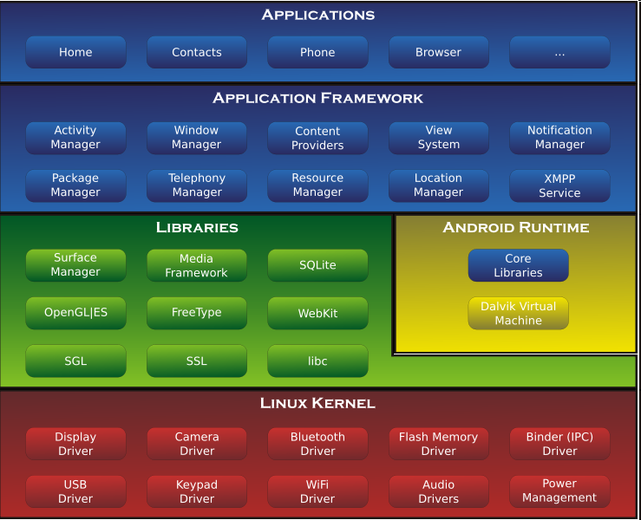

Рисунок 1 – Архитектура Android
- Система Android основана на ядре Linux версии 2.6. Android-унаследовала мощные базовые системы из ядра Linux, такие как управление памятью, многозадачность и управление файлами. Поскольку базовые системы реализованы в C ++, они приходят с высокой производительной кода.
Тем не менее, Android не является Linux-системой в прямом смысле этого слова. У Android
  - свои механизмы распределения памяти,
  - другая система межпроцессного взаимодействия (Inter-Process Communication, IPC),
  - специфические модули ядра и т. д.
На уровне ядра происходит
- управление аппаратными средствами мобильного устройства.
- работают драйверы дисплея, камеры, клавиатуры, WiFi, аудиодрайверы.
- С точки зрения внутренней архитектуры Android использует Linux для управления памятью, процессами, сетевым взаимодействием и другими возможностями операционной системы.
- Следующий уровень над ядром Linux включает набор библиотек C/C++, используемых различными компонентами ОС. Библиотеки этого уровня по своему функциональному назначению можно разделить на две группы:
- системная библиотека С;
- функциональные библиотеки C/C++.
Эти разделяемые библиотеки написаны на С или на С++, скомпилированы для конкретной аппаратной архитектуры и предустановлены на устройство разработчиком телефона.
Некоторые из низкоуровневых библиотек:
- Surface Manager - в ОС Android используется композитный менеджер окон, наподобие Compiz (Linux), но более примитивный. Вместо того, чтобы производить рисование графики напрямую в буфер дисплея, система посылает поступающие команды рисования в закадровый буфер, где они накапливаются вместе с другими, составляя некую композицию, а потом выводятся пользователю на экран. Это позволяет системе создавать интересные бесшовные эффекты, реализовать прозрачность окон и плавные переходы.
- Media Framework - библиотеки, реализованные на базе PacketVideo OpenCORE. С их помощью система может осуществлять запись и воспроизведение аудио и видео данных, а также вывод статических изображений. Поддерживаются многие популярные форматы, включая MPEG4, H.264, MP3, AAC, AMR, JPG и PNG. В будущем на смену OpenCORE должен придти более простой фреймворк Stagefright.
- SQLite - легковесная и производительная реляционная СУБД, используемая в Android в качестве основного движка для работы с базами данных.
- 3D библиотеки - используются для высокооптимизированного рисования 3D-графики, при возможности используют аппаратное ускорение. Их реализации строятся на основе API OpenGL ES 1.0.
- FreeType - библиотека для работы с битовыми картами, а также для растеризации шрифтов и осуществления операций над ними. Это высококачественный движок для шрифтов и отображения текста.
- LibWebCore - библиотеки известного браузерного движка WebKit, используемого также в десктопных браузерах Google Chrome и Apple Safari.
- SGL (Skia Graphics Engine) - открытый движок для работы с 2D-графикой. Графическая библиотека является продуктом Google и часто используется в других их программах.
- SSL - библиотеки для поддержки одноименного криптографического протокола на базе OpenSSL.
- libc - библиотека стандартных вызовов языка C, аналог glibc (GNU libc из Linux) для маленьких устройств. Носит название Bionic.
На этом же уровне располагается Android Runtime - среда выполнения прикладных программ. Ключевыми её составляющими являются набор стандартных библиотек и виртуальная машина Dalvik. Каждое приложение в ОС Android запускается в собственном экземпляре виртуальной машины Dalvik. Платформа строит все процессы как изолированные, выполняющиеся каждый в своём адресном пространстве. Архитектура Android Runtime такова, что работа программ осуществляется строго в рамках окружения виртуальной машины. Благодаря этому осуществляется защита ядра операционной системы от возможного вреда со стороны других её составляющих. Поэтому код с ошибками или вредоносное ПО не смогут испортить ОС Android и устройство на её базе.
Dalvik оптимизирован для
- низкого потребления памяти,
- регистр-ориентированная виртуальная машина,
- для исполнения на RISC-архитектурах процессоров, часто используемых в мобильных и встраиваемых устройствах, таких, как коммуникаторы и планшетные компьютеры.
- Начиная с версии Android 2.2., Dalvik использует JIT (Just-in-Time) компиляцию.
Dalvik использует собственный байт-код. При разработке приложения под Android переводятся компилятором в специальный машинно-независимый низкоуровневый код. При выполнении на платформе именно Dalvik интерпретирует и выполняет такую программу.
Кроме того, Dalvik способна переводить байт-коды Java в коды собственного формата и также исполнять их в своей виртуальной среде. Программный код пишется на языке Java, а после компиляции все .class файлы конвертируются в формат .dex (пригодный для интерпретации в Dalvik) с помощью специальной утилиты dx, входящей в состав Android SDK.
3) Уровнем выше располагается Application Framework, иногда называемый уровнем каркаса приложений. Именно через каркасы приложений разработчики получают доступ к API, предоставляемым компонентами системы, лежащими ниже уровнем. Кроме того, благодаря архитектуре фреймворка, любому приложению предоставляются уже реализованные возможности других приложений, к которым разрешено получать доступ. В базовый набор сервисов и систем, лежащих в основе каждого приложения и являющихся частями фреймворка, входят:
- Богатый и расширяемый набор представлений (Views), который может быть использован для создания визуальных компонентов приложений, например, списков, текстовых полей, таблиц, кнопок или даже встроенного web-браузера.
- Контент-провайдеры (Content Providers), управляющие данными, которые одни приложения открывают для других, чтобы те могли их использовать для своей работы.
- Менеджер ресурсов (Resource Manager), обеспечивающий доступ к ресурсам, не несущим кода, например, к строковым данным, графике, файлам и другим.
- Менеджер оповещений (Notification Manager), благодаря которому все приложения могут отображать собственные уведомления для пользователя в строке состояния.
- Менеджер действий (Activity Manager), который управляет жизненными циклами приложений, сохраняет данные об истории работы с действиями, а также предоставляет систему навигации по ним.
- Менеджер местоположения (Location Manager), позволяющие приложениям периодически получать обновленные данные о текущем географическом положении устройства.

  - На вершине программного стека Android лежит уровень приложений (Applications). Сюда относится набор базовых приложений, который предустановлен на ОС Android. Например, в него входят
- браузер,
- почтовый клиент,
- программа для отправки SMS,
- карты, календарь,
- менеджер контактов
и многие другие. Список интегрированных приложений может меняться в зависимости от модели устройства и версии Android. И помимо этого базового набора к уровню приложений относятся все прикладные приложения под платформу Android, в том числе и установленные пользователем.

1.6. Особенности ядра
Ядро является самой важной частью ОС Linux, и в отличие от других его частей, было перенесено в ОС Android почти полностью. Тем не менее, в процессе переноса на ядро было наложено около 250 патчей.
В ядре ОС Android было решено отказаться от средств межпроцессного взаимодействия ОС Linux и вместо них создать единый механизм, названный Binder. Binder позволяет вызывать методы одного процесса из другого процесса, передавая им аргументы и получая результат, подобно тому, как методы вызываются внутри одного процесса. Binder делает эту работу с минимальным использованием памяти.
Для обеспечения отладки на маленьких устройствах в ядро добавлен вывод отладочной информации в последовательный порт и реализована поддержка команды logcat.

1.9. Обзор Java-интерфейсов прикладного программиста
Пакеты android.view и android.widget отвечают за графический интерфейс пользователя (GUI). Они содержат набор встроенных виджетов, таких как кнопки и поля ввода, компоновки (layout) для расположения виджетов на экране, взаимодействие виджета с пользователем. С их помощью можно создать простейшее приложение для Android.
Пакет android.database предоставляет доступ к базам данных, включая SQLite.

Элементы Android приложения

Activity
Самые распространенные View - это кнопка, поле ввода, чекбокс и т.д. Необходимо заметить, что View обычно размещаются в ViewGroup. Самый распространенный пример ViewGroup – это Layout. Layout бывает различных типов и отвечает за то, как будут расположены его дочерние View на экране.
Чтобы создать активность, нужно унаследоваться от класса Activity и вызвать метод onCreate().

Task
Task – группа из нескольких Activity, с помощью которых пользователь выполняет определенную операцию. Обычно стартовая позиция для создания Task – это экран Домой (Home).
Находясь в Home вы вызываете какое-либо приложение из списка приложений или через ярлык. Создается Task. И Activity приложения (которое отмечено как MAIN в манифест-файле) помещается в этот Task как корневое. Task выходит на передний фон. Если же при вызове приложения, система обнаружила, что в фоне уже существует Task, соответствующий этому приложению, то она выведет его на передний план и создавать ничего не будет.
Когда Activity_A вызывает Activity_B, то Activity_B помещается на верх (в топ) Task и получает фокус. Activity_A остается в Task, но находится в состоянии Stopped (его не видно и оно не в фокусе). Далее, если пользователь жмет Back находясь в Activity_B, то Activity_B удаляется из Task и уничтожается. А Activity_A оказывается теперь на верху Task и получает фокус.
В каком порядке открывались (добавлялись в Task) Activity, в таком порядке они и содержатся в Task. Они никак специально не сортируются и не упорядочиваются внутри. Набор Activity в Task еще называют back stack.

Layout
Layout (Компоновка) — это архитектура расположения элементов интерфейса пользователя для конкретного окна, представляющего Activity.
Объекты view — это основные модули для создания графического интерфейса пользователя на платформе Android. Класс view служит базовым для классов элементов управления, называемых виджетами, — текстовых полей, кнопок и т. д.

Процессы в Android
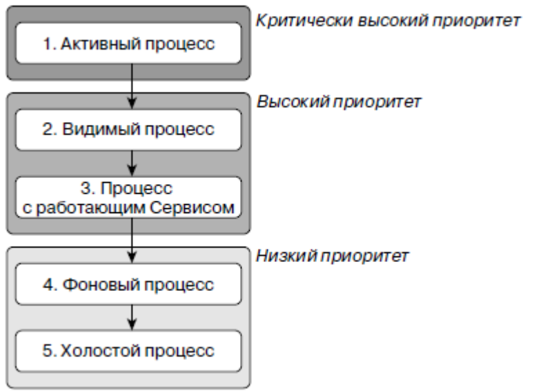
Рисунок 3 – Приоритеты процессов в Android

Потоки в Android
Потоки позволяют выполнять несколько задач одновременно, не мешая друг другу, что даёт возможность эффективно использовать системные ресурсы. Все компоненты приложения в Android, включая активности, сервисы и приёмники широковещательных намерений, начинают работу в главном потоке приложения. В результате трудоёмкие операции в любом из этих компонентов блокируют все остальные части приложения, включая сервисы и активности на переднем плане. Применение фоновых потоков — необходимое условие, если вы хотите избежать появления диалогового окна для принудительного закрытия приложения.
Android предоставляет несколько механизмов перемещения функциональности в фоновый режим.

Фрагменты
Фрагмент (класс Fragment) представляет поведение или часть пользовательского интерфейса в операции (класс Activity). Разработчик может объединить несколько фрагментов в одну операцию для построения многопанельного пользовательского интерфейса и повторного использования фрагмента в нескольких операциях. Фрагмент можно рассматривать как модульную часть операции. Такая часть имеет свой жизненный цикл и самостоятельно обрабатывает события ввода. Кроме того, ее можно добавить или удалить непосредственно во время выполнения операции. Это нечто вроде вложенной операции, которую можно многократно использовать в различных операциях.
Фрагмент всегда должен быть встроен в операцию, и на его жизненный цикл напрямую влияет жизненный цикл операции. Например, когда операция приостановлена, в том же состоянии находятся и все фрагменты внутри нее, а когда операция уничтожается, уничтожаются и все фрагменты. Однако пока операция выполняется (это соответствует состояниювозобновлена жизненного цикла), можно манипулировать каждым фрагментом независимо, например добавлять или удалять их. Когда разработчик выполняет такие транзакции с фрагментами, он может также добавить их в стек переходов назад, которым управляет операция. Каждый элемент стека переходов назад в операции является записью выполненной транзакции с фрагментом. Стек переходов назад позволяет пользователю обратить транзакцию с фрагментом (выполнить навигацию в обратном направлении), нажимая кнопку Назад.
Когда фрагмент добавлен как часть макета операции, он находится в объекте ViewGroup внутри иерархии представлений операции и определяет собственный макет представлений. Разработчик может вставить фрагмент в макет операции двумя способами. Для этого следует объявить фрагмент в файле макета операции как элемент <fragment>или добавить его в существующий объект ViewGroup в коде приложения. Впрочем, фрагмент не обязан быть частью макета операции. Можно использовать фрагмент без интерфейса в качестве невидимого рабочего потока операции.
Следует разрабатывать каждый фрагмент как модульный и повторно используемый компонент операции. Если приложение должно работать и на планшетах, и на смартфонах, можно повторно использовать фрагменты в различных конфигурациях макета, чтобы оптимизировать взаимодействие с пользователем в зависимости от доступного размера экрана.

Создание фрагмента

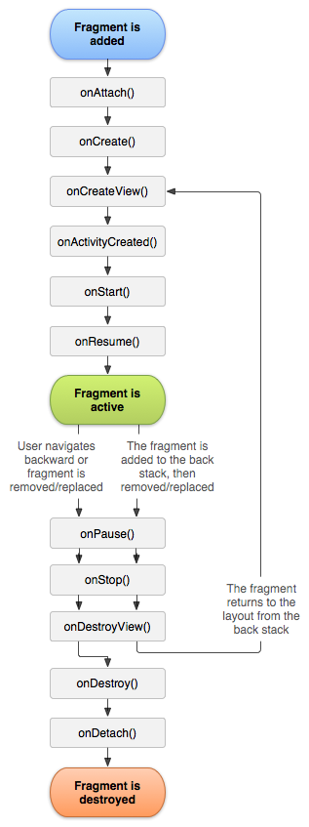
Рисунок 2. Жизненный цикл фрагмента (во время выполнения операции)
Для создания фрагмента необходимо создать подкласс класса Fragment (или его существующего подкласса). Класс Fragment имеет код, во многом схожий с кодом Activity. Он содержит методы обратного вызова, аналогичные методам операции, такие как onCreate(), onStart(), onPause() иonStop(). На практике, если требуется преобразовать существующее приложение Android так, чтобы в нем использовались фрагменты, достаточно просто переместить код из методов обратного вызова операции в соответствующие методы обратного вызова фрагмента.
Как правило, необходимо реализовать следующие методы жизненного цикла:
onCreate()- инициализировать ключевые компоненты фрагмента, которые требуется сохранить, когда фрагмент находится в состоянии паузы или возобновлен после остановки.
View onCreateView() - Система вызывает этот метод при первом отображении пользовательского интерфейса фрагмента на дисплее.
onPause()-Система вызывает этот метод как первое указание того, что пользователь покидает фрагмент (это не всегда означает уничтожение фрагмента). Обычно именно в этот момент необходимо фиксировать все изменения, которые должны быть сохранены

Добавление пользовательского интерфейса
Например, код подкласса класса Fragment, загружающий макет из файла example_fragment.xml, может выглядеть так:
public static class ExampleFragment extends Fragment {
@Override
public View onCreateView(LayoutInflater inflater, ViewGroup container,
Bundle savedInstanceState) {
// Inflate the layout for this fragment
return inflater.inflate(R.layout.example_fragment, container, false);
}
}

Создание макета
В приведенном коде конструкцияR.layout.example_fragment является ссылкой на ресурс макета по имени example_fragment.xml, хранящийся в ресурсах приложения.
Параметр container, передаваемый методуonCreateView(), является родительским классом ViewGroup (из макета операции), в который будет вставлен макет фрагмента. Параметр savedInstanceState является классом Bundle, который предоставляет данные о предыдущем экземпляре фрагмента во время возобновления фрагмента (восстановление состояния подробно обсуждается в разделе Управление жизненным циклом фрагмента).
Метод inflate() принимает три аргумента:
- Идентификатор ресурса макета, раздувание которого следует выполнить.
- Объект класса ViewGroup, который должен стать родительским для макета после раздувания. Передача параметра container необходима для того, чтобы система смогла применить параметры макета к корневому представлению раздутого макета, определяемому родительским представлением, в которое направляется макет.
- Логическое значение, показывающее, следует ли прикрепить макет к объекту ViewGroup (второй параметр) во время раздувания. (В данном случае это false, потому что система уже вставляет раздутый макет в объект container, и передача значения true создала бы лишнюю группу представления в окончательном макете).
Мы увидели, как создавать фрагмент, предоставляющий макет. Теперь необходимо добавить фрагмент в операцию.
или программным образом, добавив фрагмент в существующий объект ViewGroup.
В любой момент выполнения операции разработчик может добавить фрагменты в ее макет. Для этого достаточно указать объект ViewGroup, в котором следует разместить фрагмент.
Для выполнения транзакций с фрагментами внутри операции (таких как добавление, удаление или замена фрагмента) необходимо использовать API-интерфейсы из FragmentTransaction. Экземпляр класса FragmentTransaction можно получить от объекта Activity следующим образом:
FragmentManager fragmentManager = getFragmentManager()
FragmentTransaction fragmentTransaction = fragmentManager.beginTransaction();
После этого можно добавить фрагмент методом add(), указав добавляемый фрагмент и представление, в которое он должен быть добавлен. Например:
ExampleFragment fragment = new ExampleFragment();
fragmentTransaction.add(R.id.fragment_container, fragment);
fragmentTransaction.commit();
Первый аргумент, передаваемый методу add(), представляет собой контейнерный объектViewGroup для фрагмента, указанный при помощи идентификатора ресурса. Второй параметр — это фрагмент, который нужно добавить.
Выполнив изменения с помощью FragmentTransaction, необходимо вызвать метод commit(), чтобы они вступили в силу.

Выполнение транзакций с фрагментами

Любой набор изменений, вносимых в операцию, называется транзакцией. Ее можно выполнить при помощи API-интерфейсов в FragmentTransaction. Каждую транзакцию можно сохранить в стеке переходов назад, которым управляет операция. Это позволит пользователю перемещаться назад по изменениям во фрагментах (аналогично перемещению назад по операциям).
Экземпляр класса FragmentTransaction можно получить от FragmentManager, например, так:
FragmentManager fragmentManager = getFragmentManager();
FragmentTransaction fragmentTransaction = fragmentManager.beginTransaction();
Каждая транзакция является набором изменений, выполняемых одновременно. Разработчик может указать все изменения, которые ему нужно выполнить в данной транзакции, вызывая методы add(),remove() и replace(). Затем, чтобы применить транзакцию к операции, следует вызвать методcommit().
Впрочем, до вызова метода commit() у разработчика может возникнуть необходимость вызвать метод addToBackStack(), чтобы добавить транзакцию в стек переходов назад по транзакциям фрагмента. Этим стеком переходов назад управляет операция, что позволяет пользователю вернуться к предыдущему состоянию фрагмента, нажав кнопку Назад.
Например, следующий код демонстрирует, как можно заменить один фрагмент другим, сохранив при этом предыдущее состояние в стеке переходов назад:
// Create new fragment and transaction
Fragment newFragment = new ExampleFragment();
FragmentTransaction transaction = getFragmentManager().beginTransaction();
// Replace whatever is in the fragment_container view with this fragment,
// and add the transaction to the back stack
transaction.replace(R.id.fragment_container, newFragment);
transaction.addToBackStack(null);
// Commit the transaction
transaction.commit();
В этом коде объект newFragment замещает фрагмент (если таковой имеется), находящийся в контейнере макета, на который указывает идентификатор R.id.fragment_container. В результате вызова метода addToBackStack() транзакция замены сохраняется в стеке переходов назад, чтобы пользователь мог обратить транзакцию и вернуть предыдущий фрагмент, нажав кнопку Назад.
Если в транзакцию добавить несколько изменений (например, еще раз вызвать add() или remove()), а затем вызвать addToBackStack(), все изменения, примененные до вызова метода commit(), будут добавлены в стек переходов назад как одна транзакция, и кнопкаНазад обратит их все вместе.
Порядок добавления изменений к объекту FragmentTransaction не играет роли за следующими исключениями:
- метод commit() должен быть вызван в последнюю очередь;
- если в один контейнер добавляется несколько фрагментов, то порядок их добавления определяет порядок, в котором они появляются в иерархии видов.
Если при выполнении транзакции, удаляющей фрагмент, не вызвать метод addToBackStack(), при фиксации транзакции фрагмент уничтожается, и пользователь теряет возможность вернуться к нему. В то же время, если вызвать addToBackStack() при удалении фрагмента, фрагмент перейдет в состояние остановки и будет возобновлен, если пользователь вернется к нему.
Совет. К каждой транзакции с фрагментом можно применить анимацию перехода, вызвав setTransition() до фиксации.
Вызов метода commit() не приводит к немедленному выполнению транзакции. Метод запланирует ее выполнение в потоке пользовательского интерфейса операции (в «главном» потоке), как только у потока появится возможность для этого. Впрочем, при необходимости можно вызвать executePendingTransactions() из потока пользовательского интерфейса, чтобы транзакции, запланированные методом commit() были выполнены немедленно. Как правило, в этом нет необходимости, за исключением случаев, когда транзакция является зависимостью для заданий в других потоках.
Внимание! Фиксировать транзакцию методом commit() можно только до того, как операция сохранит свое состояние (после того, как пользователь покинет ее). Попытка зафиксировать транзакцию после этого момента вызовет исключение. Дело в том, что состояние после фиксации может быть потеряно, если понадобится восстановить операцию. В ситуациях, в которых потеря фиксации не критична, следует вызывать commitAllowingStateLoss().

Соединение между клиентом и сервером
Клиент пользователя, которым преимущественно является веб-браузер, передает веб-серверу запросы на получение ресурсов, обозначенных URL-адресами. Структура URL показана на Рис.2.
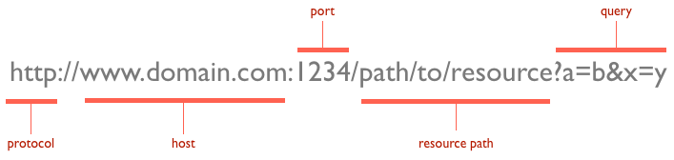
Рисунок 1 – Структура URL
Протокол может быть как http для обычных соединений, так и https для более безопасного обмена данными. Порт по умолчанию – 80(443https). Далее следует путь к ресурсу на сервере и цепочка параметров.
Далее клиент выполняет DNS запрос для определения IP-адреса сервера. После получения IP-адреса устанавливается соединение с сервером. Каждое сетевое соединение имеет IP-адрес и порт на локальной машине, а также IP -адрес и порт на удаленной машине. Процесс состоит из 3х этапов:
- Клиент, который намеревается установить соединение, посылает серверу сегмент с номером последовательности и флагом SYN.
- Сервер получает сегмент, запоминает номер последовательности и пытается создать сокет (буферы и управляющие структуры памяти) для обслуживания нового клиента.
  - В случае успеха сервер посылает клиенту сегмент с номером последовательности и флагами SYN и ACK, и переходит в состояние SYN-RECEIVED.
  - В случае неудачи сервер посылает клиенту сегмент с флагом RST.
- Если клиент получает сегмент с флагом SYN, то он запоминает номер последовательности и посылает сегмент с флагом ACK.
- Если он одновременно получает и флаг ACK (что обычно и происходит), то он переходит в состояние ESTABLISHED.
- Если клиент получает сегмент с флагом RST, то он прекращает попытки соединиться.
- Если клиент не получает ответа в течение 10 секунд, то он повторяет процесс соединения заново.
- Если сервер в состоянии SYN-RECEIVED получает сегмент с флагом ACK, то он переходит в состояние ESTABLISHED.
- В противном случае после тайм-аута он закрывает сокет и переходит в состояние CLOSED.
При успешном соединении клиент генерирует http-запрос на получение данных. Далее клиент ожидает ответа и после его получения, при необходимости, закрывает соединение.

Обслуживание соединения со стороны сервера
В основном сервер прослушивает входящие сообщения и обрабатывает их по мере поступления запросов. Операции сервера включают в себя:
- создание сокета для начала прослушивания 80-го (или другого) порта,
- получение запроса и анализ сообщения,
- обработку ответа,
- установку заголовка ответа,
- отправку ответа клиенту,
Прерывание соединение, если возникло сообщение: Connection: close.

